**Pelatihan Perangkat Pembelajaran Abad 21 Berbasis Merdeka Belajar Bagi Guru di Kabupaten Indragiri Hulu Riau**

**Supentri\*, Jumili Arianto, Ahmal, Yuliantoro, Separen**

Jurusan Pendidikan IPS, Fakultas Keguruan dan Ilmu Pendidikan,

Universitas Riau

Corresponding Author. Email: supentri@lecturer.unri.ac.id

|  |  |
| --- | --- |
| **Abstract (English)**  21st century learning device training is divided into five stages, the first stage is RPP, Learning Media, Teaching Materials, LKPD and Evaluation. In this, all materials are given in general but more about learning media because according to the current situation of Covid 19, where learning with media that are appropriate for the 21st century are felt to be very much needed by teachers. Based on the training carried out to 50 teachers, all of them followed carefully and followed the stages of the training and also did the tasks that were the product of this service. only based on the results of 50 participants 27 people who collected and only 15 participants who were collected perfectly, 12 participants were not perfect. While the other 23 participants did not submit assignments for various reasons | **Article History**  Received: …..J  Reviewed: ……  Published:……..  **Key Words**  Training, Learning Media, Freedom to Learn. |
| **Abstrak (Indonesia)**  Pelatihan perangkat pembelajaran abad 21 terbagi menjadi lima tahapan, tahapan pertama adalah RPP, Media Pembelajaran, Bahan Ajar, LKPD dan Evaluasi.pada pelatihan ini semua materi diberikan secara umum namun lebih difokuskan pada media pembelajaran karena sesuai situasi saat ini Covid 19, dimana pembejaran dengan media yang sesuai abad 21 dirasa sangat dibutuhkan oleh guru-guru. Berdasarkan pelatihan yang dilakukan kepada guru sebanyak 50 orang, semua mengikuti dengan seksama dan mengikuti tahapan-tahapan pelatihan dan juga mengerjakan tugas-tugas yang menjadi produk dari hasil pengabdian ini. Berdasarkan tuntutan luaran dari 50 peserta hanya 27 orang yang mengumpulkan tugas dan hanya 15 peserta yang mengumpulkan secara sempurna, 12 peserta belum sempurn. Sedangkan 23 peserta lainnya yang tidak mengumpulkan tugas karena berbagai alasan | **Sejarah Artikel**  Diterima: …..  Direview: …..  Disetujui: ……. 7  **Kata Kunci**  Pelatihan, Perangkat Pembelajaran, Merdeka Belajar |

**How to Cite:** First author., Second author., &amp; Third author. (20xx). The title. Jurnal Pengabdian UNDIKMA, vol(no). doi:https://doi.org/10.33394/jp.vxxyyi

|  |  |
| --- | --- |
| C:\Users\IKIP\Pictures\1200px-DOI_logo.svg.png https://doi.org/10.33394/jp.vxxyyi | This is an open-access article under the [CC-BY-SA License.](http://creativecommons.org/licenses/by/4.0/) |

C:\Users\IKIP\Pictures\CC_BY-SA_3.0.png

**Pendahuluan**

Peningkatan mutu pendidikan dan pengajaran merupakan kewajiban dan kewajiban tersebut mutlak bagi seluruh elemen pendidikan di negeri ini, termasuk seorang guru; Guru yang baik adalah guru yang mengerti dan memahami tugas dan kewajibannya. Guru yang sealama aktor utama dalam pembelajaran. Sebagai guru keterampilan sesuatu yang dimiliki guru masa depan sehubungan dengan pendidikan abad 21. Guru harus mengikuti tren pembelajaran yang relevan dengan kondisi saat ini. Berdasarkan surat edaran Kemendikbud nomor 14 tahun 2019 telah diterapkan paradigma pembelajaran menuju pembelajaran mandiri yang disesuaikan dengan era revolusi industri 4.0 dan kurikulum 2013 saat ini (Ahmal Ahmal, 2020). Untuk mempermudah pembelajaran abad 21, pengajar wajib memulai langkah awal yaitu merubah pola pembelajaran tradisional yg berpusat kepada guru dalam pengajar sebagai pola lama dan menjadi pembelajaran yg berpusat dalam siswa. Perangkat pembelajaran abad 21 berbasis merdeka belajar ini memegamg prinsip efesiensi, efektifitas, dan berorientasi pada siswa dan mempertimbangkan kesiapan, ketertarikan, dan kebutuhan belajar siswa pada kelas sebagai akibatnya bisa mencapai tujuan pembelajaran dan tujuan pendidikan nasional secara maksimal. Untuk memasyarakatkan pembelajaran abad 21 (Wijoyo, 2018). Guru merupakan tonggak penting dalam pendidikan di seluruh dunia. Perannya sebagai pendidik tidak lepas dari pengembangan pengetahuan seorang guru. Guru profesional adalah guru yang menjadi sumber inspirasi bagi siswanya dan sumber semangat belajar bagi siswanya, karena guru percaya akan pentingnya ilmunya bagi masa depan anak-anaknya. Guru haruss perlu terus belajar untuk menyeimbangkan pengetahuannya di masa lalu, sekarang dan masa depan. Seorang guru harus mampu membedakan karakter muridnya dan menghargai perbedaan apa pun yang mungkin dilalui oleh murid. Pendidikan intelektual dan karakter peserta didik tidak lepas dari masalah transmisi nilai, transfer nilai. Oleh karena itu, guru bukan hanya seorang guru, tetapi benar-benar seorang pendidik yang menularkan nilai-nilai kepada murid-muridnya. Menjadi guru yang baik, harmonis dan cerdas (Susilo, 2018). Perangkat pembelajaran merupakan suatu perangkat yang dipergunakan dalam proses belajar mengajar. Oleh karena itu, setiap guru pada satuan pendidikan berkewajiban menyusun perangkat pembelajaran yang berlangsung secara interaktif, inspiratif, menyenangkan, memotivasi siswa untuk berpatisipasi aktif. Perangkat pembelajaran juga dapat diartikan sebagai segala sesuatu atau beberapa persiapan yang disusun oleh guru baik secara individu maupun berkelompok agar pelaksanaan dan evaluasi pembelajaran dapat dilakukan secara sistematis (Wildan, 2017). RPP adalah deskripsi proses dan rencana pengelolaan untuk instruksi untuk mencapai satu atau lebih dari kompetensi inti yang ditentukan dalam standar kemahiran dan dijelaskan dalam kurikulum. Oleh karena itu, dapat disimpulkan bahwa RPP adalah rencana yang menggambarkan proses dan organisasi pembelajaran untuk mencapai kompetensi dasar yang didefinisikan dalam Kompetensi Dasar dan dijelaskan dalam rencana yang dirancang untuk membantu mencapai tujuan pembelajaran. (Mulyasa, 2007). Bahan ajar adalah seperangkat sarana atau alat pembelajaran yang berisikan materi dan metode pembelajaran, serta evaluasi yang didesain secara sistematis dalam rangka mencapai tujuan pembelajaran yang diharapkan. Bahan ajar mempunyai peranan yang sangat penting dalam proses pembelajaran yaitu sebagai acuan bagi siswa dan guru untuk meningkatkan efektifitas pembelajaran. Bagi peserta didik, bahan ajar menjadi bahan acuan yang diserap isinya, sehingga dapat menjadi sumber pengetahuan. Bagi guru, bahan ajar menjadi salah satu acuan dalam penyampaian ilmu/materi kepada siswa. Bahan ajar yang dirancang dan dikembangkan berdasarkan prinsipprinsip instruksional yang baik akan dapat membantu siswa dalam proses belajarnya, membantu guru untuk mengurangi waktu penyajian materi dan memperbanyak waktu pembimbingan guru bagi siswa (Lestari, 2012).

Lembar Kerja Siswa (LKPD) merupakan sarana untuk mendukung dan memfasilitasi kegiatan belajar mengajar sehingga terbentuk interaksi yang efektif antara siswa dan pendidik yang dapat meningkatkan kegiatan belajar dan prestasi (Umbaryati, 2016). Media pembelajaran merupakan wahana untuk menyebarkan berita dan informasi tentang pembelajaran. Media pembelajaran yang dirancang dengan baik akan sangat membantu siswa mencapai tujuan belajarnya. Setiap jenis media pembelajaran memiliki sifat, kelebihan, dan kekurangan. Oleh karena itu, diperlukan perencanaan penggunaan media pembelajaran yang sistematis (Nurseto, 2011)

Berdasarkan pendapat diatas bahwa perangkat pembelajaran suatu hal yang mutlak harus diketahui perkembangannya oleh seorang guru, namu sebagian besar guru masih menggunakan perangkat pembelajaran yang belum dibuat sendiri sehingga apa yang ada disekolah atau lapangan tidak sesuai dengan yang direncakan, kesulitan-kesulitan ini menjadi beban bagi sebagian guru. Perlunya pelatihan dan pemahaman dalam membuat perangkat pembelajaran terumata RPP yang mengalami perubahan-perubahan sesuai aturan yang menerapakan RPP 1 lembar, begitu juga media pembelajaran yang harusnya dapat mendukung proses pembelajaran daring.

Perangkat pembelajaran merupakan perlengkapan wajib bagi seoarang guru , karena pembelajaran akan maksimal, peserta didik akan memahami jika seorang guru sudah memiliki perangkat pembelajaran yang memadai, realita dilapangan bahwa sebagian besar guru lebih tertarik untuk meminjam dan copy paste punya teman, sehingga tujuan dan subtansi dari perangkat pembelajaran tidak tercapai.

Pelatihan perangkat pembelajaran adalah upaya untuk memaksimalkan kemampuan guru dalam membuat RPP, Bahan Ajar, Lembar Kerja Peserta Didik dan Media Pembelajaran sesuai dengan kekinian yaitu perangkat pembelajaran yang berbasis abad 21 dan merdeka belajar

**Metode Pengabdian**

Kegiatan PKM yang berupa pelatihan pembuatan perangkat pembelajaran dilaksanakan di SMP N 1 Sungai Lala, Peserta pengabdian ini terdiri dari guru IPS dan guru PPKn yang bernaung dibawah MGMP, sebanyak 50 orang guru. Pelaksanaan pelatihan dibagi kedalam beberapa sesi.

*Pertama* penyampaian Teknik Penyusunan RPP Abad 21 berbasis merdeka belajar, selanjutnya teknik pembuatan bahan ajar secara digital.

*Kedua* Penyampaian cara pembuatan media pembelajaran berbasis merdeka belajar

*Ketiga* penyampaian Teknik penyusunan LKPD dan Penilaian Pembelajaran Berbasis merdeka belajar.

*Keempat* diskusi terkait materi sesi pertama sampai sesi ke tiga.

*Kelima* Pendampingan Pembuatan RPP, Bahan Ajar, LKPD, Media dan Penilaian

*Keenam* Presentasi kinerja perwakilan dari guru, baik RPP, Bahan Ajar, LKPD, Media dan Penilaian

Setiap guru diberikan waktu untuk mengerjakan semua perangkat pembelajaran untuk satu semester, yang dikumpul sebagai syarat untuk mendapatkan sertifikat

Waktu pelatihan dimulai dari jam 08.00 sd 16.30 yang berlangsung pada tanggal 23, 24, 25, 26, 27 Juli 2021.

**Hasil Pengabdian dan Pembahasan**

Proses kegiatan pengabdian ini dilakukan di SMP N 1 Sungai Lalak, terdiri atas beberapa tahapan

1. Tahapan Analisis Situasi

Tim pengabdi berkoordinasi dengan MGMP PPKn dan IPS kabupaten Indragiri hulu, terkait selama ini guru-guru lebih mudah menggunakan perangkat pembelajaran yang tersedia baik dibeli maupun yang gratis dari internet, sehingga hasilnya tidak memuaskan karena antara perangkat pembelajaran yang disediakan tidak sesuai dengan kondisi sekolah, oleh karena itu rencana pengabdian dengan topik yang akan dilakukan dalam pengabdian tersebut, berdasarkan diskusi tim dan MGMP disepakati semua topik memang diperlukan terutama terkait RPP dan Media pembelajaran.

1. Tahap Pelaksanaan
   1. Sosialiasi

Berdasarkan koordinaasi dengan MGMP sebenarnya kuota untuk mengikuti pelatihan terlalu banyak sementara tim pengabdian hanya mediakan untuk 50 orang. Kemduain MGMP mempunyai inisiatif untuk meingirim perwakilan guru dari beberapa rayon.

* 1. Pelatihan

Pelatihan dilakukan dengan penyampaian materi oleh masing-masing narasumber dengan menggunakan powert point, sehingga mempermudah dalam memahami konsep dari perangkat pembelajran yang disampaikan.

1. Tahap Evaluasi

Pada tahap evaluasi sesuai dengan tagihan dari hasil pelatihan tersebut yaitu masing-masing guru harus mengumpulkan perangkat pembelajaran selama satu semester. Sebanyak 54% peserta yang mengirimkan tugas dari 50 orang peserta pelatihan.

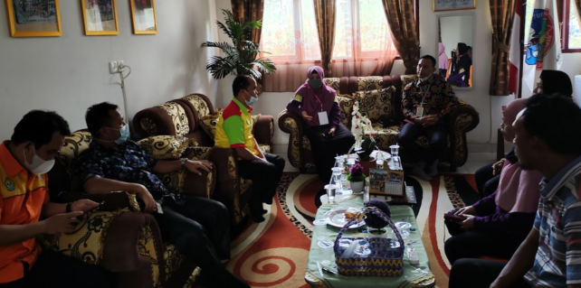

Gambar 1. Kunjungan Analisis Situasi dengan MGMP

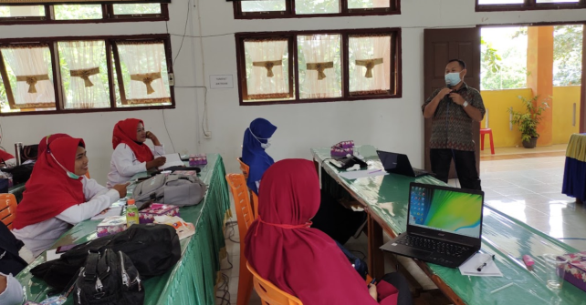

Gambar 2. Pelaksanaan Pelatihan Materi RPP

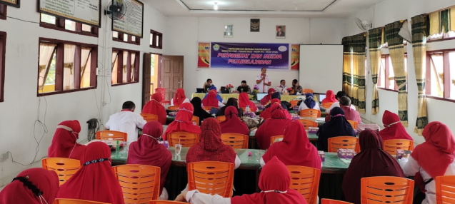

Gambar 3. Materi LKPD dan Evaluasi

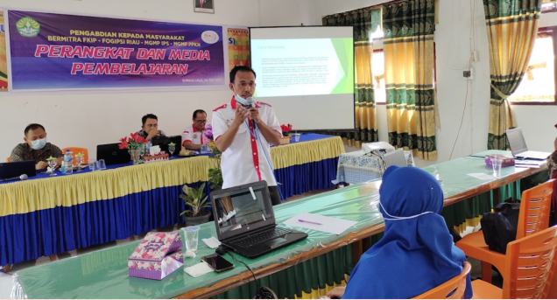

Gambar 3. Pelaksanaan Pelatihan Materi Media

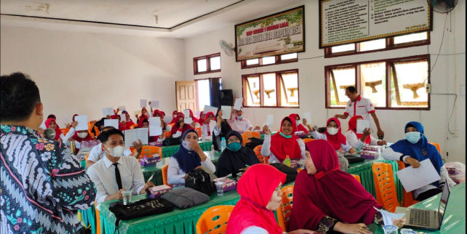

Gambar 4. Materi Bahan Ajar

Melaksanaan dari PKM ini berjalan dengan lancer atas kerjasama MGMP PPKn dan MGMP IPS, sambutan yang luar biasa yang diberikan oleh kepala sekolah SMP N 1 Sungai Lala sebagai tempat dan tuan rumah pelaksanaan PKM ini. Dengan adanya pelatihan ini walaupun masih 50%an yang mengerjakan dan mengumpulkan tugas, sehingga guru-guru yang sudah mengumpulkan tugas tersebut bisa membantu guru-guru yang belum memahami perangkat pembelajaran terutama perangkat pembelajaran abad 21 dan merdeka belajar

Kelemahan dalam kegiatan ini karena belum semua mengumpulkan tugas artinya belum semua memahami dan mengerjakan sesuai tagihan dalam PKM ini, sehingga perlu pendampingan lebih lanjut secara klinis terhadap guru-guru yang belum menyelesaikan tagihan tersebut.

**Kesimpulan**

Berdasarkan hasil evaluasi yang dilakukan kepada peserta pelatihan secara umum mereka aktif bertanya dan berdiskui selama pelatihan berlangsung, artinya semangat untuk mengikuti dan mendalami pelatihan sangat kuat. Setelah pelatihan dilakukan diberikan tugas atau latihan yang menjadi bentuk pemahaman perserta dalam membuat perangkat pembelajaran, namun yang mengumpulkan tugas hanya sebanyak 27 peserta, dari peserta yang mengumpulkan itu hanya 15 peserta dibuat secara sempurna, sedangkan 12 peserta belum/kurang sempurna. Sebanyak 23 peserta tidak mengumpulkan tugas karena berbagai alasan.

.

**Saran**

Pelatihan perangkat pembelajaran mempunyai dampak dan maanfaat yaitu *satu* dengan adanya pelatihan menambah wawasan guru dalam membuat perangkat pembelajaran sesuai dengan merdeka belajar, *kedua* bagi guru yang sudah mengerjakan dengan sempurna bisa menularkan kepada rekan sejawat disekolah masing-masing. *Ketiga* guru-guru tidak lagi mengambil perangkat pembealajaran yang tedapat di internet..

**Ucapan Terima Kasih**

Terimakasih kami ucapkan kepada semua pihak atas terselengaranya kegiatan ini terumata kepada universitas riau, dalam hal ini fakultas keguruan dan ilmu pendidikan, serta pihak mitra Fogipsi Riau, Bpk/ibu yang telah mengikuti pelatihan

**Daftar Pustaka**

Ahmal Ahmal, S. P. (2020). Peningkatan kompetensi pedagogik guru melalui pelatihan perangkat pembelajaran abad-21 berbasis merdeka belajar di Kabupaten Pelalawan Riau. *Unri Conference Series: Community Engagement* (p. 1). Pekanbaru: Unri Conference Series, Gedung Lembaga Penelitian dan Pengabdian kepada Masyarakat Universitas Riau (lantai 2). Kampus Binawidya, Jl. H.R. Soebrantas Km. 12.5 Panam. Pekanbaru, Indonesia - 28293.

Lestari. (2012). Pengembangan Bahan Ajar Bebasis Kompetensi. Jakarta: Akademi Permata.

Mulyasa. (2007). Kurikulum tingkat satuan pendidikan sebuah panduan praktis*.* Bandung: Remaja Rosdaykarya.

Nurseto, T. (2011). Membuat Media Pembelajaran Yang Menarik. *Jurnal Ekonomi dan Pendidikan*, 16-35.

Simanjuntak, M. (2020, 9 12). *Kegiatan Belajar*. Retrieved 7 12, 2021, from www.scholae.co: https://www.scholae.co/web/read/2831/kegiatan.belajar.1.karakteristik.guru.dan.siswa.ab

Susilo, A. (2018). Peran Guru Sejarah Abad 21 Dalam Menghadapi Tantangan Arus Globalisasi. *Historia*, 43-50.

Umbaryati. (2016). Pentingnya LKPD Pada Pendekatan Scientific Pembelajaran Matematika. *Prosiding Seminar nasional Matematika IX* (pp. 217-225). Semarang: Universitas Negeri Semarang.

Wijoyo, A. (2018). Pengaruh Hasil Belajar Siswa Dengan Menggunakan Multi Media. *Jurnal Informatika Universitas Pamulang*, 46.

Wildan. (2017). Model Pengembangan Perangkat Pembelajaran Bagi Guru. *SOCIETY*, 41-63.